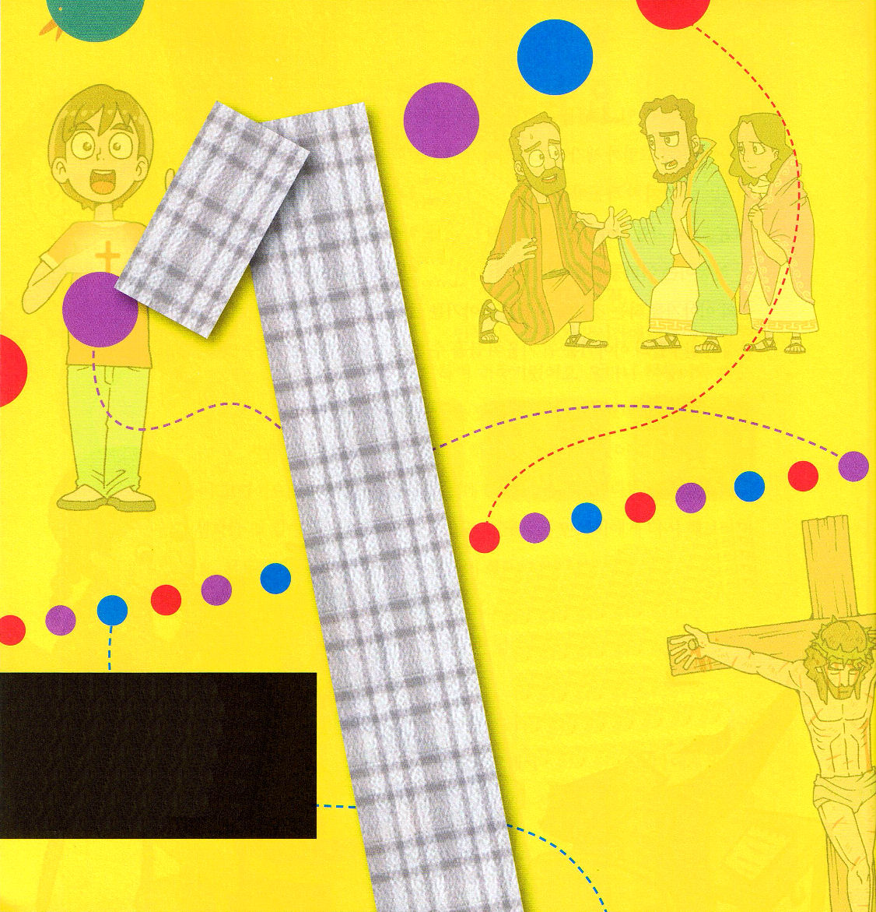

ローマ1:16～17
私は福音を恥とは思いません。福音は、ユダヤ人をはじめギリシヤ人にも、信じるすべての人にとって、救いを得させる神の力です。なぜなら、福音のうちには神の義が啓示されていて、その義は、信仰に始まり信仰に進ませるからです。「義人は信仰によって生きる」と書いてあるとおりです。

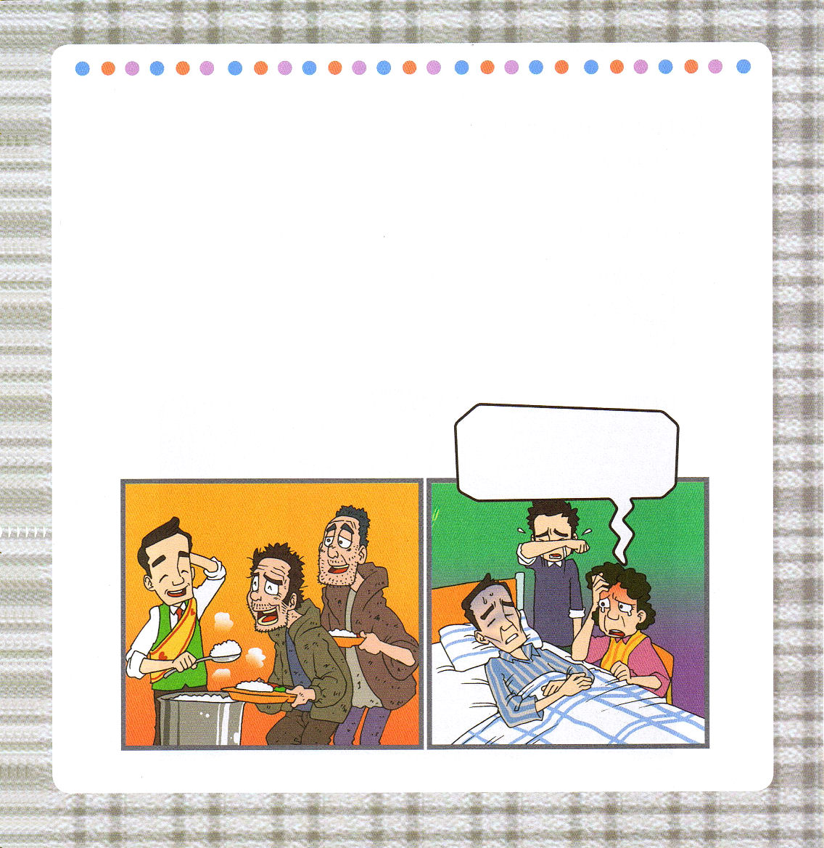

1. ローマ人への手紙1:16～17によって始めなければなりません
(1) 福音はこの世で一番誇らしいものです (ローマ1:16)
(2) 福音はただ信仰によって義人のみ持つことができます (ローマ1:17)

2. ローマ人への手紙3:10、23の理由のためです
(1) 創世記3章の事件によって人間が神様を離れる原罪を犯しました
(2) 創世記6章に、人間の罪が世と社会に満ちあふれました
(3) 創世記11章に、人間はひとつとなって国を立て神様に
敵対する罪を犯しました

すべての人は、罪を犯したので、神からの栄誉を受けることができず、(ローマ3:23)

あなたのような良い人がどうして、こんな病気になるの？

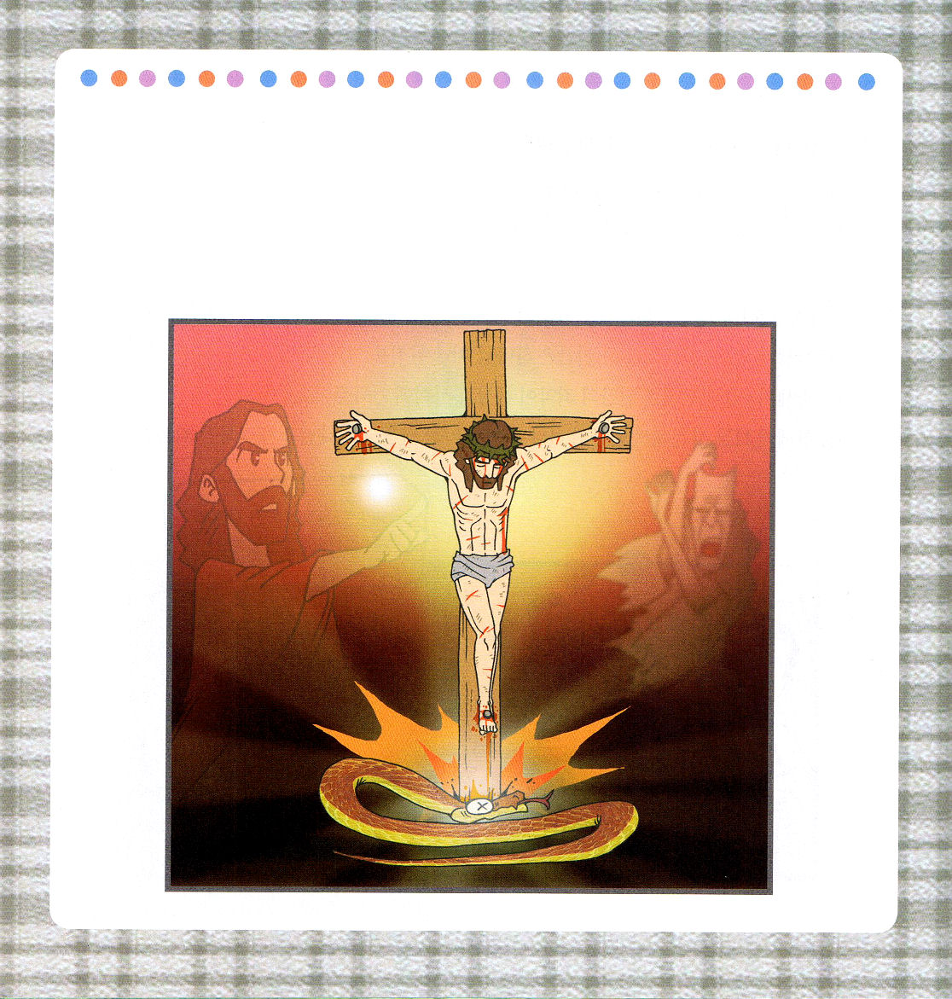


3. ローマ人への手紙 5:8、6:23を味わわなければなりません
(1) 神様の愛を明らかにされました (ローマ5:8)
(2) 罪から来る報酬は死です (ローマ6:23)
(3) 神のくださる賜物は、私たちの主キリスト・イエスにある永遠の
いのちです (ローマ6:23)

(2) 人間の救いのために来られました (ルカ19:10)
(3) 十字架を通して救われました (ルカ23:47～49)

背景の話

だれが書きましたか：使徒パウロ

いつ書かれましたか：AD57年

なぜ書かれたのですか：使徒パウロは、当時の超強大国のローマを越えて、イスパニヤ（スペイン）福音化まで考えていました。
そのために、ローマ教会の助けが必要でした。
今は、もうこの地方には私の働くべき所がなくなりましたし、また、イスパニヤに行く場合は、あなたがたのところに立ち寄ることを多年希望していましたので、――というのは、途中あなたがたに会い、まず、しばらくの間あなたがたとともにいて心を満たされてから、あなたがたに送られ、そこへ行きたいと望んでいるからです、――(ローマ15:23-24)

また、ローマ教会は体系的な養育を受けることができなくて、以前に持っていた律法や宗教的な体質が多く残っていたので、葛藤もあったのでした。
兄弟たち。私はあなたがたに願います。あなたがたの学んだ教えにそむいて、分裂とつまずきを引き起こす人たちを警戒してください。彼らから遠ざかりなさい。(ローマ16:17)

それで、パウロが正確な救いを説明して、福音にあってともにすることがどれほど祝福であることかを知らせようと書いたのです（ローマ16章）

(2) 人間の救いのために来られました (ルカ19:10)
(3) 十字架を通して救われました (ルカ23:47～49)



ローマ 8:1～12
こういうわけで、今は、キリスト・イエスにある者が罪に定められることは決してありません。なぜなら、キリスト・イエスにある、いのちの御霊の原理が、罪と死の原理から、あなたを解放したからです。
(1～2)



1. 私たちを３つのことに勝たせてくださいます
(1) 肉に勝たせてくださいます (ローマ7:18～19)
(2) 悪に勝たせてくださいます (ローマ7:21)
(3) こまってしまう苦しい状態に勝たせてくださいます (ローマ7:24～25)

2. 神様が私たちを生かされました
(1) いのちの御霊の原理で生かしてくださいました (ローマ8:2)
(2) 敵対する場にいた私たちを生かしてくださいました (ローマ8:7)
(3) 子としてくださる霊をくださいました (ローマ8:15)

どうして、こんなにうまくいかないのか。うまくいってもむなしさがなくならないのか。
かみさまが わたしと
ともに おられるので
よいことが あっても
わるいことが あっても
かんしゃできるよ




3. キリストから引き離すものはありません
(1) 聖霊さまが私たちのために祈ってくださいます (ローマ8:26)
(2) すべてのことを働かせて益としてくださいます (ローマ8:28)
(3) キリストの力から引き離すことはできません(ローマ8:35～39)
患難、苦しみ、迫害、飢え、裸、危険、剣、死、いのち、
御使い、権威ある者、今あるもの、後に来るもの、力、高さ、
深さも引き離すことはできません

(2) 人間の救いのために来られました (ルカ19:10)
(3) 十字架を通して救われました (ルカ23:47～49)

どれいとして いったことも かんごくに
はいったことも みな いのちを
いかすため だったんだな！

考えてみよう

① キリストの力の中にいるなら、どんなことも問題になりません。それでも
私に続けて問題として残っていることはなんでしょうか。それなら、これから
どのような信仰をそなえればよいのでしょうか。
② 私のすべての問題を解決されたイエス･キリストを毎日、どのように味わって
いますか。私のものにしたい祈りの奥義はありますか。

いろぬり
ローマ人への手紙を黙想しながら色をぬろう

かみさまが わたしと
ともに おられるので
よいことが あっても
わるいことが あっても
かんしゃできるよ

どれいとして いったことも かんごくに
はいったことも みな いのちを
いかすため だったんだな！




ローマ 12:1～2
そういうわけですから、兄弟たち。私は、神のあわれみのゆえに、あなたがたにお願いします。あなたがたのからだを、神に受け入れられる、聖い、生きた供え物としてささげなさい。それこそ、あなたがたの霊的な礼拝です。 (1)

1. 新しい生活を知る者の献身です
(1) からだを生きた供え物としてささげる霊的な礼拝の献身です (ローマ12:1)
(2) この世（世代）と調子を合わせない献身です (ローマ12:2)
(3) 神のみこころをわきまえる献身です (ローマ12:2)

2. すべての信徒がひとつのからだの器官であると知る献身です (ローマ12:3～13)
すべてに与えられた量りに応じて、慎み深い考え方をするべきです。
喜びをもって善に親しみなさいと言われました。




3. 善をもって悪に打ち勝つ者です (ローマ12:14～21)
(1) ともにする力がある人です (ローマ12:14～15)
(2) 低いところに心を置く者です (ローマ12:16)
(3) すべての人と平和を保つことができる人です (ローマ12:18)
(4) 敵を主に任す知恵を持った者です (ローマ12:19)
(5) 善をもって悪に打ち勝つ者です (ローマ12:20～21)

(2) 人間の救いのために来られました (ルカ19:10)
(3) 十字架を通して救われました (ルカ23:47～49)

ハルトだ～
ちょっと、
いじめてやろう
こいつ、ぼくが
毎日、いじめている
のに、ぼくのために
いのっているのか？

神様、ヒロキがイエス･キリストを知るように助けてください・・・

あれ？なんだこれ？
「子どもの祈りの
手帳」？
ぼくの名前だ？？

考えてみよう

① 私は神様に どのような心で礼拝をささげているかな。

② ときどき、教会で友だちとけんかすることはありますか。そんなとき、
私はどうしているのかな。

ローマ人への手紙を黙想しながら色をぬろう
いろぬり




ローマ16:1～27
私の福音とイエス・キリストの宣教によって、すなわち、世々にわたって長い間隠されていたが、今や現わされて、永遠の神の命令に従い、預言者たちの書によって、信仰の従順に導くためにあらゆる国の人々に知らされた奥義の啓示によって、あなたがたを堅く立たせることができる方、知恵に富む唯一の神に、イエス・キリストによって、御栄えがとこしえまでありますように。アーメン。(25～27)

1. 裏面契約を持った人たちです
(1) 助ける者です (ローマ16:1～2)
(2) 同労者です (ローマ16:3～4)
(3) 愛する者です (ローマ16:5)
(4) 労苦する者です (ローマ16:6)
(5) 同国人です (ローマ16:7)
(6) 練達した者です (ローマ16:10)
(7) 家主です (ローマ16:23)

私が行くところは、どこでも迫害が終わりなくあるのに、また、私を探しにきて、助けてくれてありがとう。
私たちは、福音のために伝道者といっしょに迫害されるので感謝です




2. 霊的な戦いに打ち勝った者たちです
(1) 分裂から離れた者です (ローマ16:17)
(2) 利益のだましから離れた者です (ローマ16:18)
(3) 善にはさとく、悪にはうとい者です (ローマ16:19)
(4)サタンを知る者です(ローマ16:20)

3. 時刻表を知る者でした (ローマ16:25～27)
(1) 世々にわたって長い間隠されていた福音を知りました (ローマ16:25)
(2) 今や現わされた福音を知りました (ローマ16:26)
(3)とこしえまで栄光をささげられる福音を知っていました (ローマ16:27)

神様、福音にあって誤解ですから、分裂が起きないように助けてください。感情がきずついて戦わせる暗やみの勢力をくずしてください。

ヒロミ、ユキと遊んだらだめよ。ユキは教会であなたの悪口を言っていたわ

ミチ、なにか
ごかいして
いるのよ。

背景のはなし
ローマ人への手紙16章に出てくる
人たちは、だれかな？

・「お～私の愛する者！」「お～私の同労者！」パウロが人々につけた呼び名だけ見れば、ラブレターだと誤解するかもしれません。それほど、パウロはローマ人への手紙16章の人々を心から愛していました。その当時、福音をあかしすれば、いのちがなくなることも覚悟もして、牢獄に入れられたりもしました。職場がなくなることもあり、友だち関係も切れることもありました。しかし、この人々は、すべてのことがなくなっても福音がよかったのです。伝道者を助けることがいちばん幸せでした。彼らの中には奴隷もいて、王族もいましたが、身分は関係ありませんでした。伝道者が牢獄に行くとき、いっしょについて行ったりもして、いのちをかけて伝道者の手紙を伝えたりもしました。

・ローマ福音化はどのようになされたのでしょうか。ローマ人への手紙16章の人物を考えてみると、少しずつ理由が発見できます。私たちは、福音の価値をどれほど知っているでしょうか。友だちと先生とフォーラムしてみましょう！

